Школьным педагогам сегодня как никогда необходимо
учиться гибкости, нестандартности мышления, трудному
преодолению его ригидности, ибо слишком сложен,
необычайно многогранен взаимозависимости мир человечества,
формирующий молодое поколение по своему образу и подобию.
Поэтому такими ценными становятся, сегодня для учителей
острое чувство нового, отказ от консерватизма, готовность
к пересмотру привычной педагогической философии,
несостоятельность, которой дорого обходиться обществу.
У.Глассер
"Школа без неудачников"
В ходе преобразований в обществе и модернизации системы специального (коррекционного) образования произошла смена приоритетов в задачах самой системы. Главной становится задача обеспечения прав на получение доступного образования для всех категорий детей с ограниченными возможностями интеллектуального и физического развития.
Главной задачей на прошедшем в минувшем году городском родительском собрании было обозначено достижение ситуации в обучении, когда дети испытывают радость от посещения школы, когда им комфортно в стенах учреждения.
В связи с этим главными принципами содержания образования должны стать: принцип жизненной необходимости
принцип практической значимости
принцип доступности
Организация системы коррекционного обучения и воспитания, социальной адаптации и интеграции детей с нарушениями психофизического развития – одна из актуальнейших и наиболее сложных теоретических и практических проблем, которые стоят перед коррекционным обучением страны, а значит и перед Специальной (коррекционной) школой-интернатом VIII вида №29. Коррекционно-воспитательной задаче подчинены все формы и виды классной и внеклассной работы в процессе формирования у школьников общеобразовательных и трудовых знаний, умений и навыков.
Педагогическим коллективом во главе с директором Кмытюк Людмилой Владимировной в стенах Специальной (коррекционной) общеобразовательной школы-интерната VIII вида №29 ВОУО ДО г. Москвы восьмой год ведётся обучение детей с синдромом Дауна.
На современном этапе полноценное развитие ребёнка с синдромом Дауна требует поиска наиболее эффективных путей достижения этой цели, осуществляя неотъемлемое право человека и одну из важнейших задач образования. Защита прав человека на охрану и укрепление здоровья, на свободное развитие в соответствии с индивидуальными возможностями становится областью деятельности, в которой тесно переплетаются интересы различных специалистов: различных социальных институтов, всего общества в целом. До недавнего времени считалось, что дети с синдромом Дауна имеют тяжёлую степень умственной отсталости и, вырастая, становятся зависимыми людьми с серьёзными трудностями в обучении. Существовала точка зрения, что только в редких, исключительных случаях такие дети смогут немного научиться читать, выполнять простую работу и сумеют достичь некоторой независимости. Однако с каждым годом появляется всё больше и больше сообщений о молодых людях, которые живут самостоятельно, работают, учатся водить машину, выступают на сцене и успешно трудятся в самых различных сферах нашей жизни. Эти изменения обусловлены, несколькими важными факторами: во-первых, у детей с синдромом Дауна сейчас появилась возможность приобрести семейный и социальный опыт, более близкий к общепринятому. Во-вторых, медицинское обслуживание и услуги специалистов в области ранней помощи стали лучше. В-третьих, в настоящее время у детей с особыми потребностями появилось больше возможностей для получения образования; и, наконец, изменилось к лучшему отношение общества к подобным людям.
Поступающим в школу детям с синдромом Дауна присущ ряд специфических особенностей. Они не обнаруживают готовности к школьному обучению. У них нет нужных для усвоения программного материала умения, навыков и знаний. Дети оказываются не в состоянии (без специальной помощи) овладеть счётом, чтением и письмом. Испытывая затруднения в произвольной организации деятельности, им трудно соблюдать принятые в школе нормы поведения. С течением времени ситуация меняется, у детей появляется мотивация к обучению.

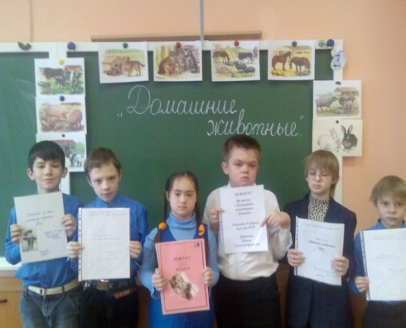

Одним из эффективных средств развития интереса к учебным предметам у детей с синдромом Дауна является использование на уроках дидактических игр и занимательного материала, что способствует созданию у учеников эмоционального настроя, вызывает положительное отношение к выполняемой работе, улучшает общую работоспособность, дает возможность повторить один и тот же материал разными способами.

Использование дидактических игр способствует развитию мышления, памяти, внимания, наблюдательности. В процессе игры дети пытаются мыслить самостоятельно, сосредотачиваться, проявлять инициативу. Дидактическая игра имеет две цели: одна из них обучающая, которую преследует взрослый, а другая игровая, ради которой действует ребенок. Важно, чтобы эти две цели, соединяясь, обеспечивали усвоение программного материала.

У всех детей с нарушением интеллекта наблюдаются отклонения в речевом развитии разной степени выраженности. У детей с синдромом Дауна имеется нарушение всех компонентов речи. Уровень развития диалогической речи, столь необходимой для социальной адаптации человека, у рассматриваемого контингента детей крайне низкий, овладение монологической речью является для них чрезмерно сложной задачей. В корректировке подобной ситуации огромная помощь приходит со стороны специалистов коррекционного блока, работающих в нашем интернате: логопедов, дефектологов и психологов. 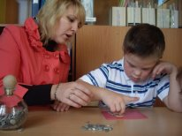 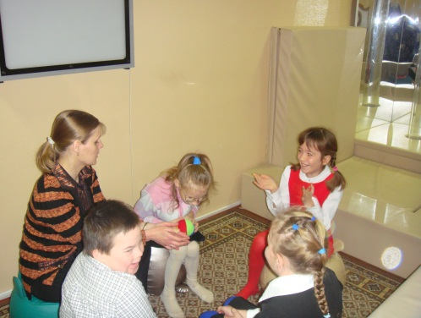 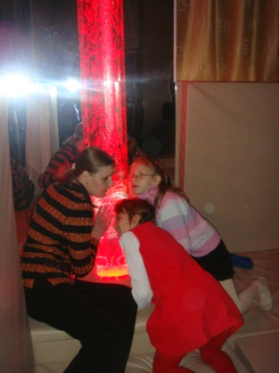

В работе с детьми с синдромом Дауна необходимо для усиления яркости, эмоциональности, динамичности обучения применять технические средства обучения (ТСО), стимулирующие воображение и мышление учащихся.
Одними из прогрессивных технологий последних лет, принятых на вооружение всеми педагогами российской школы, позволяющих оптимизировать процесс обучения и максимально сконцентрироваться на проблемах специальной педагогики и психологии, найти наиболее подходящие пути их решения являются информационные технологии. Их внедрение предполагает использование уникальных возможностей во всех областях специального образования, помогает в решении задачи максимально возможного развития ребенка, преодоления уже имеющихся и предупреждения новых отклонений в развитии. Информатизация образования в школе-интернате №29 проходит по следующим направлениям:
- использование ИКТ в качестве дидактического средства обучения (создание дидактических пособий, разработка и применение готовых компьютерных программ по различным предметам, использование Интернет ресурсов, и т. д.);
- проведение урока с использованием ИТ (применение ИТ на отдельных этапах урока, использование ИТ для закрепления и контроля знаний, организация групповой и индивидуальной работы, внеклассной работы и работы с родителями);
- осуществление проектной деятельности школьников с использованием ИКТ.

Труд является составной частью воспитания детей с синдромом Дауна. Уроки труда создают наиболее благоприятные условия для исправления (коррекции) недостатков, присущих «особенным» детям в трудовой и познавательной деятельности. Развития мыслительных процессов на уроках труда объясняется, прежде всего, тем, что в решении трудовой задачи учащиеся действуют в соответствии со своими желаниями и планом, а не только выполняют волю учителя.
Трудовое обучение неразрывно связано с нравственным, физическим и эстетическим воспитанием школьников.
Таким образом, трудовое обучение в специальной коррекционной школе - это не просто один из предметов школьного курса. Его значение гораздо шире и влияние на дальнейшую судьбу учащихся не примерно большее, нежели других предметов.

В задачи обучения и воспитания детей с синдромом Дауна, входит обеспечение адекватного взаимоотношения их с обществом, коллективом, осознанного выполнения социальных (в том числе и правовых) норм и правил. Социальная адаптация открывает подобным детям возможность активного участия в общественно полезной жизни. Опыт нашего учебного заведения показывает, что учащиеся школы-интерната способны овладеть принятыми в нашем обществе нормами поведения.

Коррекционно-воспитательная работа в школе-интернате представляет собой систему комплексных мер педагогического воздействия на личность в целом. Эта работа не сводится к механическим упражнениям элементарных функций или к набору специальных упражнений, развивающих познавательные процессы и отдельные виды деятельности детей, а охватывает весь учебно-воспитательный процесс, всю систему деятельности учреждения. Нет такого мероприятия или любого другого коллективного дела, где бы ни участвовали наши «даунятки».
Цель коррекционного обучения ясна, задачи определены, это говорит о том, что мы продолжаем работать, используя всевозможные методы и приёмы обучения, ориентируясь на «зону ближайшего развития» ребёнка, определяя оптимальное содержание учебного материала и его отбор в соответствии с поставленными задачами; создавая оптимальные условия для реализации потенциальных возможностей каждого учащегося.
На вопрос, как ученикам преуспеть, Аристотель ответил: "Догонять тех, кто впереди, и не ждать тех, кто сзади". Это высказывание в полной мере отражает тенденции, сложившиеся в СКОШИ VIII вида №29 в работе с детьми с синдромом Дауна.

